PRUEBA CORTA WAN con PPP CHAP
Curso: Teleproceso y Redes (INFO-115)
Modalidad: Laboratorio práctico
Entorno: Cisco Packet Tracer
Tipo: Individual
Duración: 60 minutos
Una empresa posee dos sedes:
- Sede San José
- Sede Cartago
Ambas sedes deben comunicarse a través de un enlace WAN utilizando:
- Direccionamiento privado para el enlace WAN
- Direccionamiento público para servidores
Cada sede administra su propio DHCP.

TOPOLOGÍA

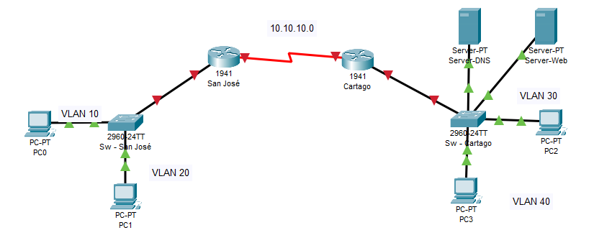

ESQUEMA DE DIRECCIONAMIENTO

VLANs
Las VLAN utilizarán redes consecutivas desde:
172.16.10.0/24 en adelante
Asignación:
VLAN 10 - 172.16.10.0/24
VLAN 20 - 172.16.20.0/24
VLAN 30 - 172.16.30.0/24
VLAN 40 - 172.16.40.0/24
Cada subred debe:
- Tener DHCP configurado en el router correspondiente
- Excluir la IP del gateway
- Definir DNS correctamente

Enlace WAN
Red WAN: 10.10.10.0/29
San José Primera IP Utilizable
Cartago Ultima IP Utilizable
Configuración obligatoria:
- hostname configurado

VLANs y Puertos

Switch San José
VLAN 10
Puertos Fa0/1 – Fa0/10
VLAN 20
Puertos Fa0/11 – Fa0/20

Switch Cartago
VLAN 30
Puertos Fa0/1 – Fa0/10
VLAN 40
Puertos Fa0/11 – Fa0/20

SERVIDORES (VLAN 40 – Cartago)
Red: 172.16.40.0/24
Asignación obligatoria:
Servidor DNS Penúltima IP utilizable
Servidor Web Última IP utilizable
De la red 172.16.40.0/24:
Configuración manual (NO DHCP).

REQUERIMIENTOS TÉCNICOS

Configuración básica en routers
- hostname correcto (SanJose / Cartago)
- enable secret Prueba123
- no ip domain-lookup

Router-on-a-Stick
Cada router debe:
- Crear subinterfaces
- Configurar encapsulation dot1Q
- Asignar IP gateway por VLAN

DHCP por VLAN
Cada router debe:
- Crear pool por VLAN
- Definir:
  - network
  - default-router
El enlace debe estar UP/UP.

Rutas RIPV2
Cada router debe conocer:
- Redes
- VLANs del otro sitio
- Red de servidores

